
Initiation à l’utilisation de SciFinderN
(Fonctionnalités élémentaires)

Interface à l’ouverture de SciFinder

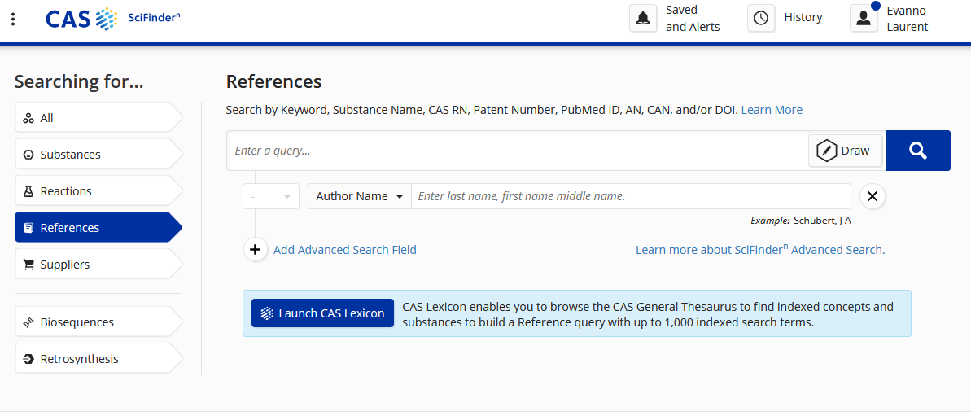

But : Faire une recherche par structure avec différents niveaux de filtres et découvrir quelques fonctionnalités élémentaires de SciFinder.

Recherche par structure chimique

Dans le menu de gauche (c.f. capture d’image, titre 1.), sélectionner ”Chemical structure” puis ouvrir le ”Structure editor” en cliquant dessus.

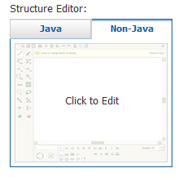

Dessinez la molécule suivante dans l’éditeur et validez en cliquant sur « OK » :

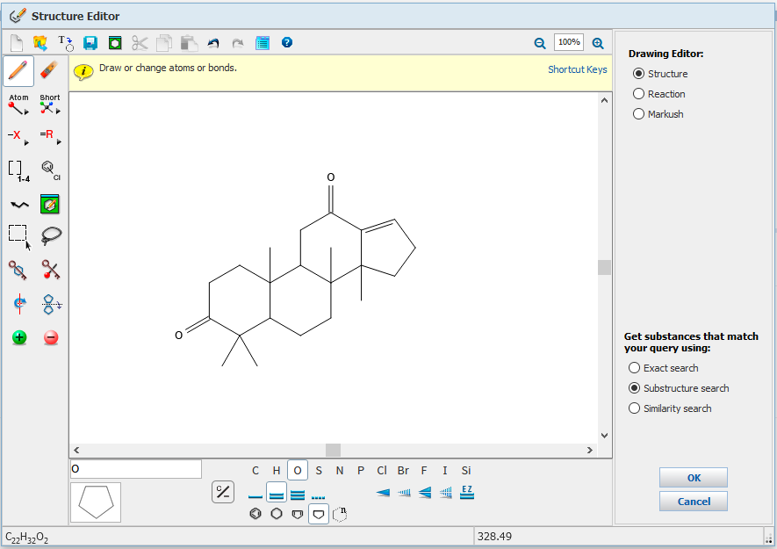

Cliquez sur “Ok” et le menu suivant apparait :

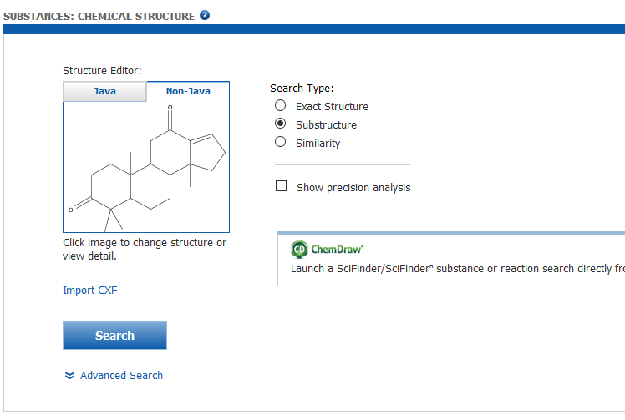

Sélectionnez « Substructure » puis cliquez sur « Search »

Combien de résultats obtenez-vous ? ___________

Dans votre navigateur internet : revenez à la page précédente. Vous retrouvez le menu de recherche par structure.

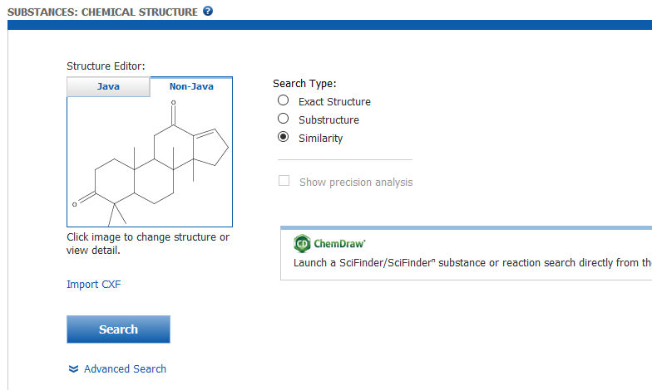

Sélectionnez « Similarity » puis cliquez sur « Search »

Une fenêtre avec les degrés de similarité s’ouvre :

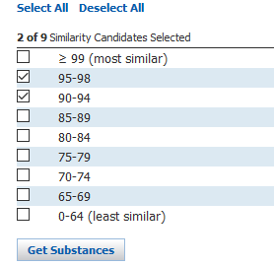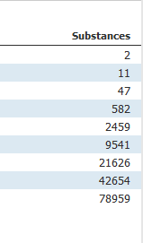

Sélectionnez un degré de similarité (au choix) et cliquez sur « Get Substances »

Combien de résultats obtenez-vous ? ___________

Dans votre navigateur internet : revenez à la page précédente. Vous retrouvez le menu avec les degrés de similarité

Testez plusieurs degrés de similarité et observez les résultats

Dans votre navigateur internet : revenez à la page précédente. Vous retrouvez le menu de recherche par structure.

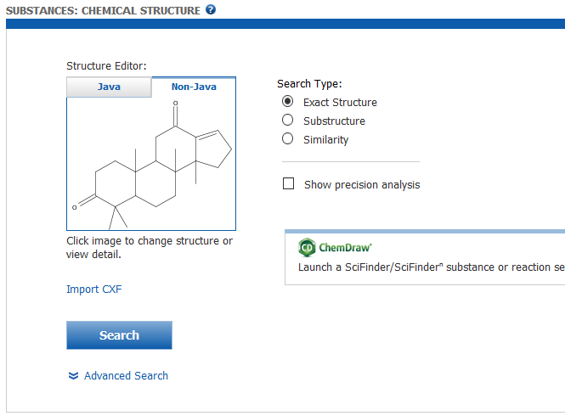

Sélectionnez « Exact search » puis cliquez sur « Search »

Combien de résultats obtenez-vous ? ___________

Recherche par réaction

Dans le menu de gauche (c.f. capture d’image, titre 1.), sélectionner ”Reaction structure” puis ouvrir le ”Structure editor” en cliquant dessus.

Dessinez la réaction suivante et validez en cliquant sur « OK » :

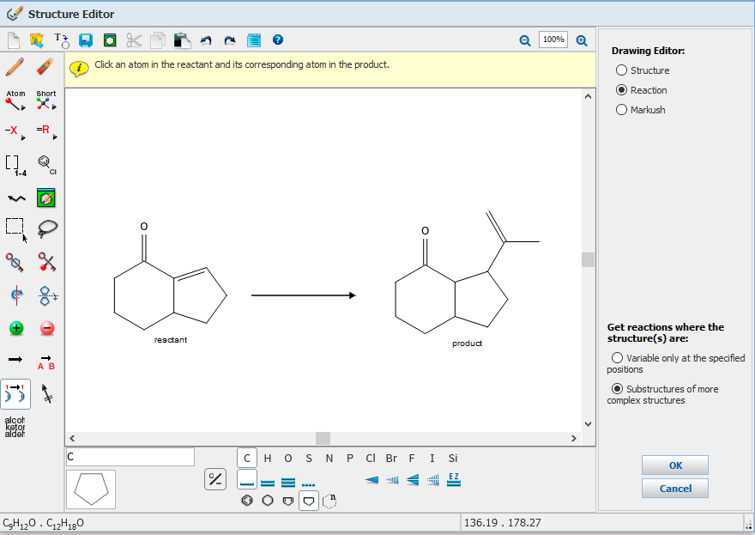

Sélectionnez « Variable only at specified positions » puis cliquez sur « Search »

Combien de résultats obtenez-vous ? ___________

Dans votre navigateur internet : revenez à la page précédente. Vous retrouvez le menu de recherche par réaction.

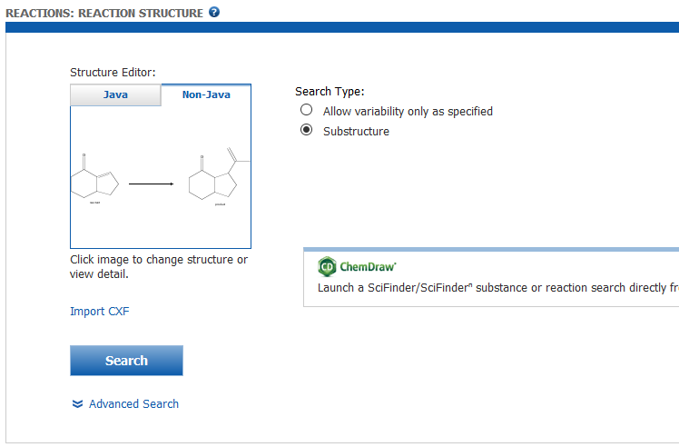

Sélectionnez « Substructure » puis cliquez sur « Search »

Combien de résultats obtenez-vous ? ___________

Tri des résultats – groupement des réponses
(Cette section est à faire en continuité de la section 3.)

Sur le précèdent résultat observez-vous qu’une même publication apparait plusieurs fois ?

Dans le menu déroulant « Sort by » sélectionnez l’option « Publication Year »

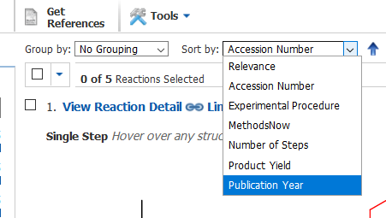

Qu’observez-vous ?

Dans le menu déroulant « Group by » sélectionnez l’option « Document »

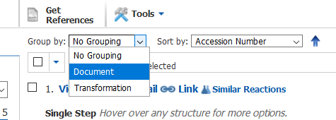

Combien de résultats conservez-vous ? ___________

Observez-vous qu’une même publication apparait plusieurs fois ?

Accéder à l’article
(Cette section est à faire en continuité de la section 4.)

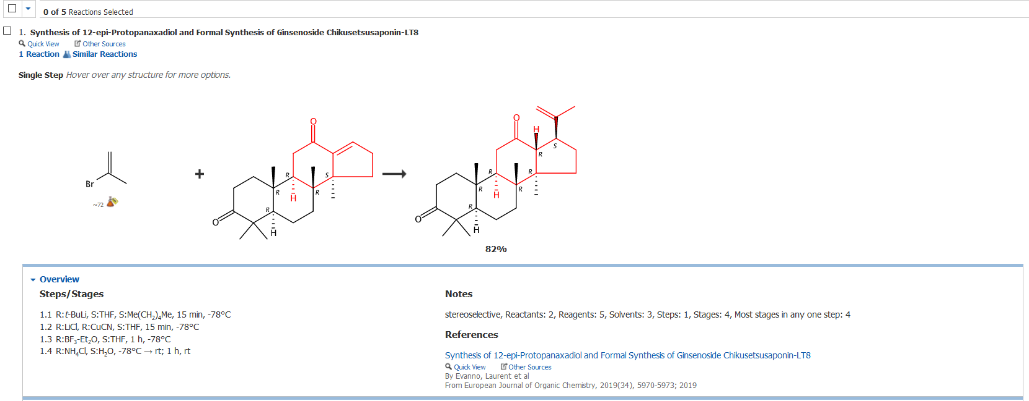

Cliquez sur l’onglet « Other sources » en dessous de la référence

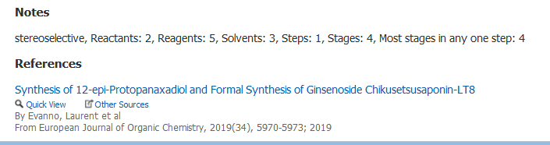

Une Pop-Up s’ouvre

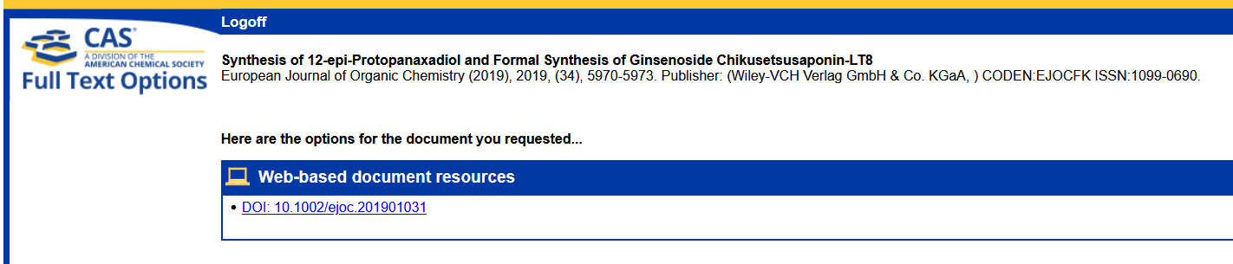

Cliquer sur le lien

Que se passe t’il ?

Rechercher une information et trier les résultats
Quelle est la structure de la cloxacilline et trouver l’article correspondant à sa première description.

Dans le menu de gauche (c.f. capture d’image, titre 1.), sélectionner ”Substance identifier”.

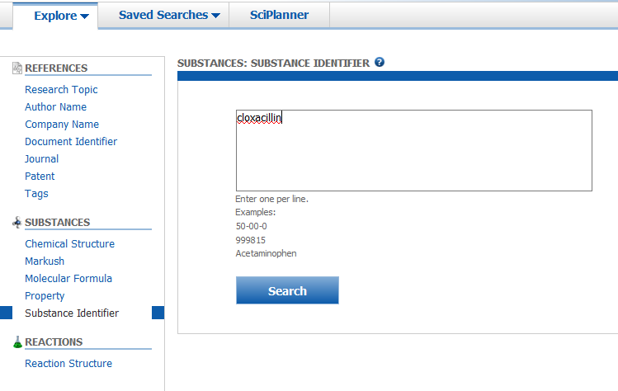

Tapez cloxacillin (en angalis !) et cliquez sur « Search ».

La fenêtre suivante sourvre :
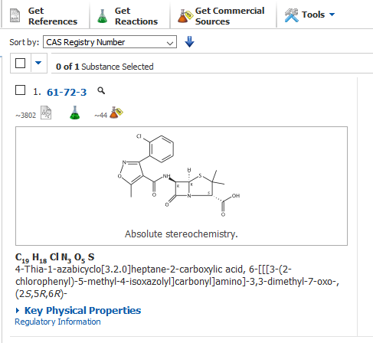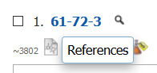

Cliquez sur l’icône « References » (indiquée par le cercle rouge)
La fenêtre suivante s’ouvre :

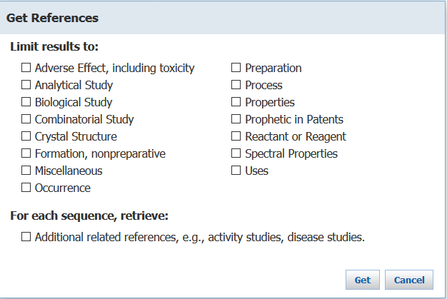

Cliquez sur « get »

Combien de résultats obtenez-vous ? ________

Pour trier, cliquez sur « « Sort by » et sélectionnez « Publication Year ».
Puis cliquer sur la flèche (entourée en rouge) « Click to change sort order »

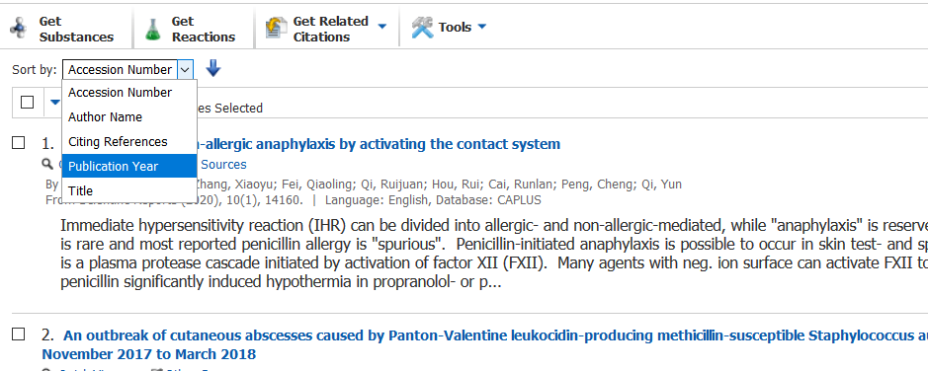

Quelle est l’article me plus ancien référencé ? F.P. Doyle, A. A. W. Long, J. H. C. Nayler, E. R., Stove, Nature, 1961, 192, 1183- 1184 ou J. T. Smith, J. M. T. Hamilton-Miller, R. Knox, Nature, 1962, 195, 1300-1301.

Croiser les résultats avec d’autres bases de données est-il nécessaire ? __________

Lire l’article trouvé le plus ancien pour vérifier s’ils citent des articles plus anciens est-il nécessaire ? ______

Lisez l’article : J. T. Smith, J. M. T. Hamilton-Miller, R. Knox, Nature, 1962, 195, 1300-1301 ; puis vérifiez s’ils citent l’article publié dans Nature en 1961.

